需求：

1.将print.bat文件和log.txt文件定位到MES安装目录的Template文件夹下

2.为了应对同时使用两种条码打印软件（中琅、bartender）的情况，在打印时做如下处理

a.如果打印的模板文件中有以.zhl结尾的则要在模板下载完后自动生成print.bat文件，文件内容如下

PrintAPI.exe –t D:\labelFile.zhl –d D:\labelData.txt -p 打印机名称（来自界面选择的名字）

-t后参数为要打印的.zhl模板文件 -d后为数据源文件（log.txt）

b. 如果打印的模板文件中有以.btw结尾的则按原有的方式进行打印即可

实现使用说明：

1. 添加插件

复制dll到服务器插件目录

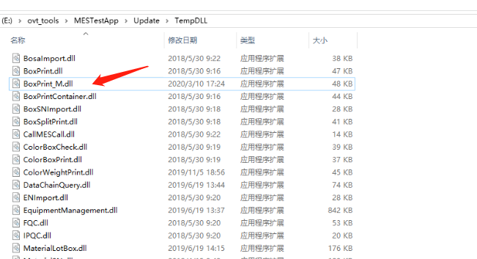

添加自定义插件

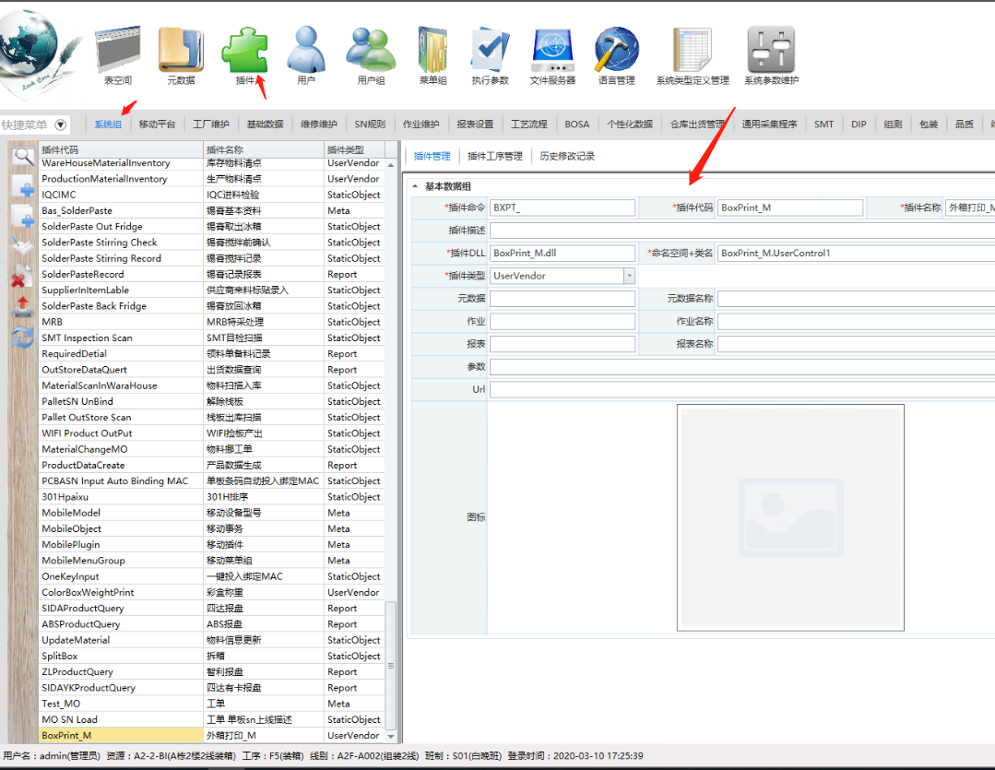

1. 修改菜单选择自定义打印插件。

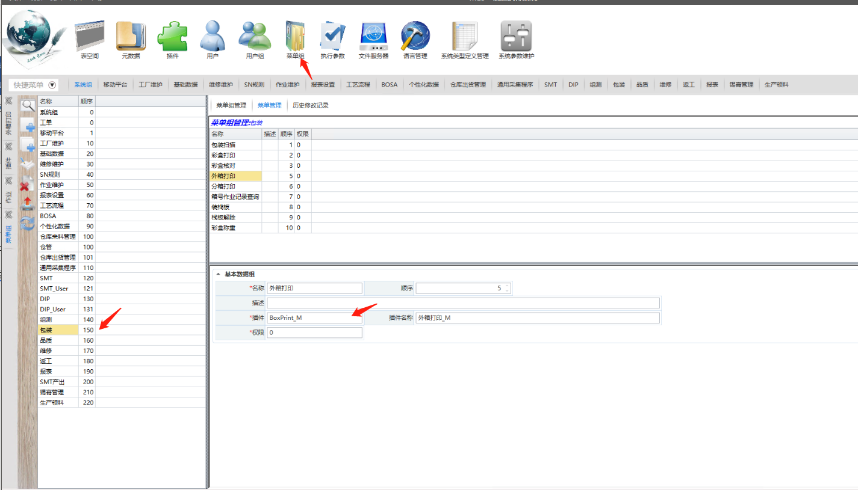

更换插件后：

a.如果打印的模板文件中有以.zhl结尾的则要在模板下载完后自动生成print.bat文件，文件内容如下

PrintAPI.exe –t D:\labelFile.zhl –d D:\labelData.txt -p 打印机名称（来自界面选择的名字）

PrintAPI.exe –t D:\ProgramFiles(x86)\MES\Template\labelFile.zhl –dD:\Program Files (x86)\MES\Template\labeData.txt -p "Microsoft Print to PDF"

-t后参数为要打印的.zhl模板文件 -d后为数据源文件（labeData.txt）